В большом лесу на опушке жил бедный дровосек со своею женою и двумя детьми: мальчишку-то звали Гензель, а девчоночку — Гретель.
У бедняка было в семье и скудно и голодно; а с той поры, как наступила большая дороговизна, у него и насущного хлеба иногда не бывало.
И вот однажды вечером лежал он в постели, раздумывая и ворочаясь с боку на бок от забот, и сказал своей жене со вздохом: «Не знаю, право, как нам и быть! Как будем мы детей питать, когда и самим-то есть нечего!»
— «А знаешь ли что, муженек, — отвечала жена, — завтра ранешенько выведем детей в самую чащу леса; там разведем им огонек и каждому дадим еще по кусочку хлеба в запас, а затем уйдем на работу и оставим их там одних. Они оттуда не найдут дороги домой, и мы от них избавимся».
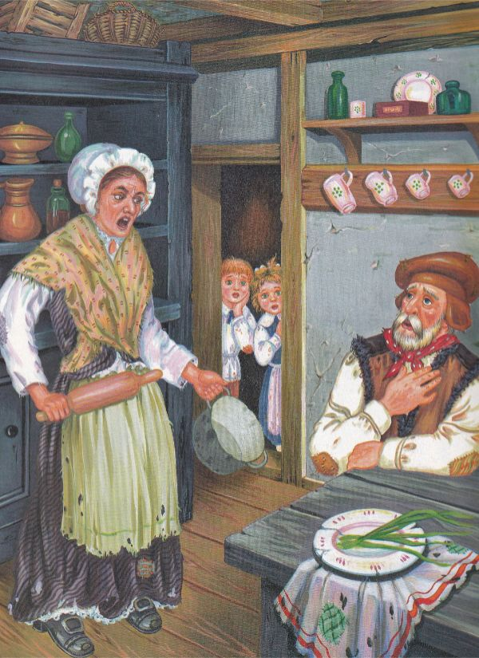
— «Нет, женушка, — сказал муж, — этого я не сделаю. Невмоготу мне своих деток в лесу одних оставлять — еще, пожалуй, придут дикие звери да и растерзают».
— «Ох ты, дурак, дурак! — отвечала она. — Так разве же лучше будет, как мы все четверо станем дохнуть с голода, и ты знай строгай доски для гробов».
И до тех пор его пилила, что он наконец согласился. «А все же жалко мне бедных деток», — говорил он, даже и согласившись с женою.
А детки-то с голоду тоже заснуть не могли и слышали все, что мачеха говорила их отцу. Гретель плакала горькими слезами и говорила Гензелю: «Пропали наши головы!»
— «Полно, Гретель, — сказал Гензель, — не печалься! Я как-нибудь ухитрюсь помочь беде».
И когда отец с мачехой уснули, он поднялся с постели, надел свое платьишко, отворил дверку, да и выскользнул из дома.
Месяц светил ярко, и белые голыши, которых много валялось перед домом, блестели, словно монетки. Гензель наклонился и столько набрал их в карман своего платья, сколько влезть могло.
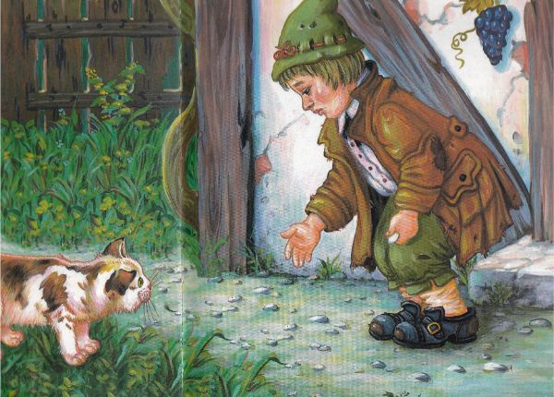
Потом вернулся домой и сказал сестре: «Успокойся и усни с Богом: он нас не оставит». И улегся в свою постельку.
Чуть только стало светать, еще и солнце не всходило — пришла к детям мачеха и стала их будить: «Ну, ну, подымайтесь, лентяи, пойдем в лес за дровами».
Затем она дала каждому по кусочку хлеба на обед и сказала: «Вот вам хлеб на обед, только смотрите, прежде обеда его не съешьте, ведь уж больше-то вы ничего не получите».
Гретель взяла хлеб к себе под фартук, потому что у Гензеля карман был полнехонек камней. И вот они все вместе направились в лес.
Пройдя немного, Гензель приостановился и оглянулся на дом, и потом еще и еще раз.
Отец спросил его: «Гензель, что ты там зеваешь и отстаешь? Изволь-ка прибавить шагу».
— «Ах, батюшка, — сказал Гензель, — я все посматриваю на свою белую кошечку: сидит она там на крыше, словно со мною прощается».
Мачеха сказала: «Дурень! Да это вовсе и не кошечка твоя, а белая труба блестит на солнце». А Гензель и не думал смотреть на кошечку, он все только потихонечку выбрасывал на дорогу из своего кармана по камешку.
Когда они пришли в чащу леса, отец сказал: «Ну, собирайте, детки, валежник, а я разведу вам огонек, чтобы вы не озябли».
Гензель и Гретель натаскали хворосту и навалили его гора-горой. Костер запалили, и когда огонь разгорелся, мачеха сказала: «Вот, прилягте к огоньку, детки, и отдохните; а мы пойдем в лес и нарубим дров. Когда мы закончим работу, то вернемся к вам и возьмем с собою».
Гензель и Гретель сидели у огня, и когда наступил час обеда, они съели свои кусочки хлеба. А так как им слышны были удары топора, то они и подумали, что их отец где-нибудь тут же, недалеко.
А постукивал-то вовсе не топор, а простой сук, который отец подвязал к сухому дереву: его ветром раскачивало и ударяло о дерево.
Сидели они, сидели, стали у них глаза слипаться от усталости, и они крепко уснули.
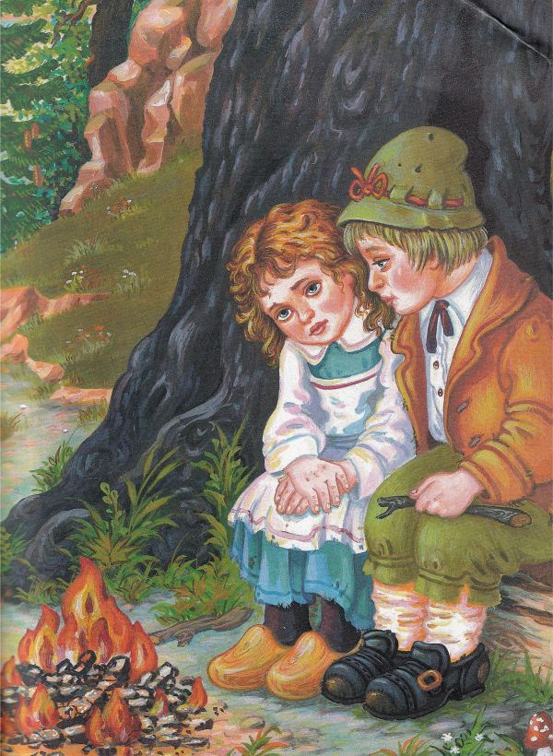
Когда же они проснулись, кругом была темная ночь. Гретель стала плакать и говорить: «Как мы из лесу выйдем?» Но Гензель ее утешал: «Погоди только немножко, пока месяц взойдет, тогда уж мы найдем дорогу».
И точно, как поднялся на небе полный месяц, Гензель взял сестричку за руку и пошел, отыскивая дорогу по голышам, которые блестели, как заново отчеканенные монеты, и указывали им путь.
Всю ночь напролет шли они и на рассвете пришли-таки к отцовскому дому. Постучались они в двери, и когда мачеха отперла и увидела, кто стучался, то сказала им: «Ах вы, дрянные детишки, что вы так долго заспались в лесу? Мы уж думали, что вы и совсем не вернетесь».
А отец очень им обрадовался: его и так уж совесть мучила, что он их одних покинул в лесу.
Вскоре после того нужда опять наступила страшная, и дети услышали, как мачеха однажды ночью еще раз стала говорить отцу: «Мы опять все съели; в запасе у нас всего-навсего полкаравая хлеба, а там уж и песне конец! Ребят надо спровадить; мы их еще дальше в лес заведем, чтобы они уж никак не могли разыскать дороги к дому. А то и нам пропадать вместе с ними придется».
Тяжело было на сердце у отца, и он подумал: «Лучше было бы, кабы ты и последние крохи разделил со своими детками». Но жена и слушать его не хотела, ругала его и высказывала ему всякие упреки.
«Назвался груздем, так и полезай в кузов!» — говорит пословица; так и он: уступил жене первый раз, должен был уступить и второй.
А дети не спали и к разговору прислушивались. Когда родители заснули, Гензель, как и в прошлый раз, поднялся с постели и хотел набрать голышей, но мачеха заперла дверь на замок, и мальчик никак не мог выйти из дома. Но он все же унимал сестричку и говорил ей: «Не плачь, Гретель, и спи спокойно. Бог нам поможет».
Рано утром пришла мачеха и подняла детей с постели. Они получили по куску хлеба — еще меньше того, который был им выдан прошлый раз.
По пути в лес Гензель искрошил свой кусок в кармане, часто приостанавливался и бросал крошки на землю.
«Гензель, что ты все останавливаешься и оглядываешься, — сказал ему отец, — ступай своей дорогой».
— «Я оглядываюсь на своего голубка, который сидит на крыше и прощается со мною», — отвечал Гензель. «Дурень! — сказала ему мачеха. — Это вовсе не голубок твой: это труба белеет на солнце».
Но Гензель все же мало-помалу успел разбросать все крошки по дороге.
Мачеха еще дальше завела детей в лес, туда, где они отродясь не бывали.
Опять был разведен большой костер, и мачеха сказала им: «Посидите-ка здесь, и коли умаетесь, то можете и поспать немного: мы пойдем в лес дрова рубить, а вечером, как кончим работу, зайдем за вами и возьмем вас с собою».
Когда наступил час обеда, Гретель поделилась своим куском хлеба с Гензелем, который свою порцию раскрошил по дороге.
Потом они уснули, и уж завечерело, а между тем никто не приходил за бедными детками.
Проснулись они уже тогда, когда наступила темная ночь, и Гензель, утешая свою сестричку, говорил: «Погоди, Гретель, вот взойдет месяц, тогда мы все хлебные крошечки увидим, которые я разбросал, по ним и отыщем дорогу домой».
Но вот и месяц взошел, и собрались они в путь-дорогу, а не могли отыскать ни одной крошки, потому что тысячи птиц, порхающих в лесу и в поле, давно уже те крошки поклевали.
Гензель сказал сестре: «Как-нибудь найдем дорогу», — но дороги не нашли.
Так шли они всю ночь и еще один день с утра до вечера и все же не могли выйти из леса и были страшно голодны, потому что должны были питаться одними ягодами, которые кое-где находили по дороге. И так как они притомились и от истомы уже еле на ногах держались, то легли они опять под деревом и заснули.
Настало третье утро с тех пор, как они покинули родительский дом. Пошли они опять по лесу, но сколько ни шли, все только глубже уходили в чащу его, и если бы не подоспела им помощь, пришлось бы им погибнуть.
В самый полдень увидели они перед собою прекрасную белоснежную птичку; сидела она на ветке и распевала так сладко, что они приостановились и стали к ее пению прислушиваться. Пропевши свою песенку, она расправила свои крылышки и полетела, и они пошли за нею следом, пока не пришли к избушке, на крышу которой птичка уселась.
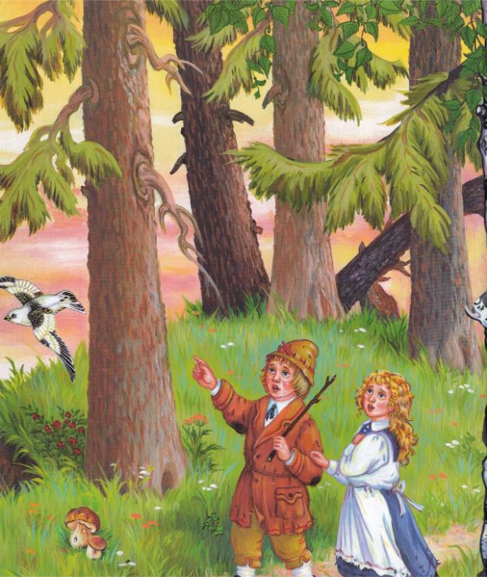
Подойдя к избушке поближе, они увидели, что она вся из хлеба построена и печеньем покрыта, да окошки-то у нее были из чистого сахара.
«Вот мы за нее и примемся, — сказал Гензель, — и покушаем. Я вот съем кусок крыши, а ты, Гретель, можешь себе от окошка кусок отломить — оно, небось, сладкое». Гензель потянулся кверху и отломил себе кусочек крыши, чтобы отведать, какова она на вкус, а Гретель подошла к окошку и стала обгладывать его оконницы.
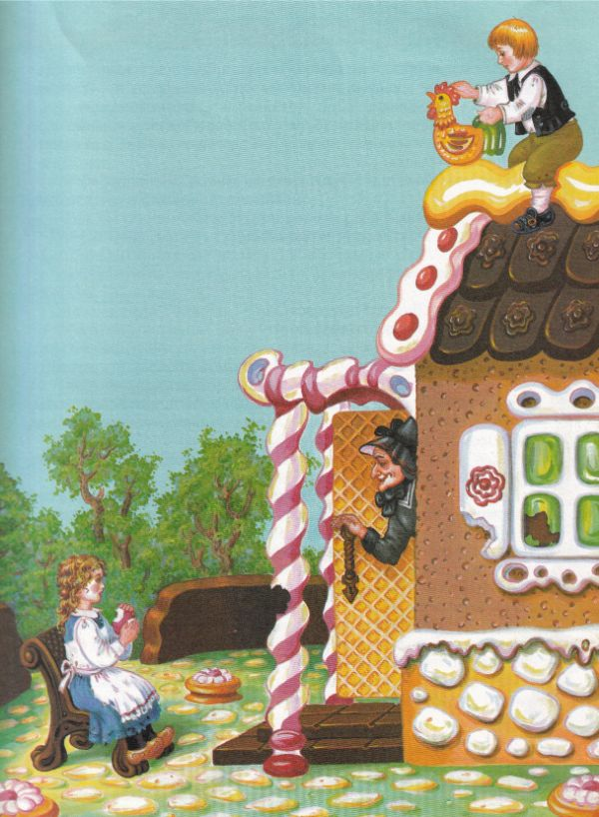
Тут из избушки вдруг раздался пискливый голосок:
Стуки-бряки под окном?Кто ко мне стучится в дом?
А детки на это отвечали:
Ветер, ветер, ветерок.Неба ясного сынок!
— и продолжали по-прежнему кушать.
Гензель, которому крыша пришлась очень по вкусу, отломил себе порядочный кусок от нее, а Гретель высадила себе целую круглую оконницу, тут же у избушки присела и лакомилась на досуге — и вдруг распахнулась настежь дверь в избушке, и старая-престарая старуха вышла из нее, опираясь на костыль.
Гензель и Гретель так перепугались, что даже выронили свои лакомые куски из рук. А старуха только покачала головой и сказала: «Э-э, детушки, кто это вас сюда привел? Войдите-ка ко мне и останьтесь у меня, зла от меня никакого вам не будет».
Она взяла деток за руку и ввела их в свою избушечку. Там на столе стояла уже обильная еда: молоко и сахарное печенье, яблоки и орехи. А затем деткам были постланы две чистенькие постельки, и Гензель с сестричкой, когда улеглись в них, подумали, что в самый рай попали.
Но старуха-то только прикинулась ласковой, а в сущности была она злою ведьмою, которая детей подстерегала и хлебную избушку свою для того только и построила, чтобы их приманивать.
Когда какой-нибудь ребенок попадался в ее лапы, она его убивала, варила его мясо и пожирала, и это было для нее праздником. Глаза у ведьм красные и не дальнозоркие, но чутье у них такое же тонкое, как у зверей, и они издалека чуют приближение человека. Когда Гензель и Гретель только еще подходили к ее избушке, она уже злобно посмеивалась и говорила насмешливо: «Эти уж попались — небось, не ускользнуть им от меня».
Рано утром, прежде нежели дети проснулись, она уже поднялась, и когда увидела, как они сладко спят и как румянец играет на их полных щечках, она пробормотала про себя: «Лакомый это будет кусочек!»
Тогда взяла она Гензеля в свои жесткие руки и снесла его в маленькую клетку, и приперла в ней решетчатой дверкой: он мог там кричать сколько душе угодно, — никто бы его и не услышал. Потом пришла она к сестричке, растолкала ее и крикнула: «Ну, поднимайся, лентяйка, натаскай воды, свари своему брату чего-нибудь повкуснее: я его посадила в особую клетку и стану его откармливать. Когда он ожиреет, я его съем».
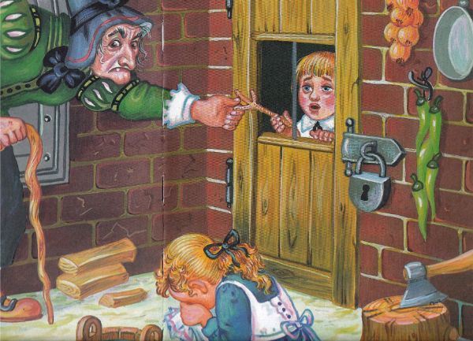
Гретель стала было горько плакать, но только слезы даром тратила — пришлось ей все, то исполнить, чего от нее злая ведьма требовала.
Вот и стали бедному Гензелю варить самое вкусное кушанье, а сестричке его доставались одни только объедки.
Каждое утро пробиралась старуха к его клетке и кричала ему: «Гензель, протяни-ка мне палец, дай пощупаю, скоро ли ты откормишься?» А Гензель просовывал ей сквозь решетку косточку, и подслеповатая старуха не могла приметить его проделки и, принимая косточку за пальцы Гензеля, дивилась тому, что он совсем не жиреет.
Когда прошло недели четыре и Гензель все попрежнему не жирел, тогда старуху одолело нетерпенье, и она не захотела дольше ждать. «Эй ты, Гретель, — крикнула она сестричке, — проворней наноси воды: завтра хочу я Гензеля заколоть и сварить — каков он там ни на есть, худой или жирный!»
Ах, как сокрушалась бедная сестричка, когда пришлось ей воду носить, и какие крупные слезы катились у ней по щекам! «Боже милостивый! — воскликнула она. — Помоги же ты нам! Ведь если бы дикие звери растерзали нас в лесу, так мы бы, по крайней мере, оба вместе умерли!»
— «Перестань пустяки молоть! — крикнула на нее старуха. — Все равно ничто тебе не поможет!»
Рано утром Гретель уже должна была выйти из дома, повесить котелок с водою и развести под ним огонь.
«Сначала займемся печеньем, — сказала старуха, — я уж печь затопила и тесто вымесила».
И она толкнула бедную Гретель к печи, из которой пламя даже наружу выбивалось.
«Полезай туда, — сказала ведьма, — да посмотри, достаточно ли в ней жару и можно ли сажать в нее хлебы».
И когда Гретель наклонилась, чтобы заглянуть в печь, ведьма собиралась уже притворить печь заслонкой: «Пусть и она там испечется, тогда и ее тоже съем».
Однако же Гретель поняла, что у нее на уме, и сказала: «Да я и не знаю, как туда лезть, как попасть в нутро?»
— «Дурища! — сказала старуха. — Да ведь устье-то у печки настолько широко, что я бы и сама туда влезть могла», — да, подойдя к печке, и сунула в нее голову.
Тогда Гретель сзади так толкнула ведьму, что та разом очутилась в печке, да и захлопнула за ведьмой печную заслонку, и даже засовом задвинула.
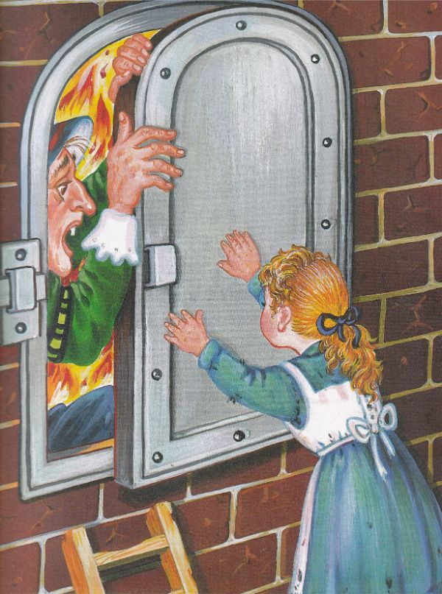
Ух, как страшно взвыла тогда ведьма! Но Гретель от печки отбежала, и злая ведьма должна была там сгореть.
А Гретель тем временем прямехонько бросилась к Гензелю, отперла клетку и крикнула ему: «Гензель! Мы с тобой спасены — ведьмы нет более на свете!»
Тогда Гензель выпорхнул из клетки, как птичка, когда ей отворят дверку.
О, как они обрадовались, как обнимались, как прыгали кругом, как целовались! И так как им уж некого было бояться, то они пошли в избу ведьмы, в которой по всем углам стояли ящики с жемчугом и драгоценными каменьями. «Ну, эти камешки еще получше голышей», — сказал Гензель и набил ими свои карманы, сколько влезло; а там и Гретель сказала: «Я тоже хочу немножечко этих камешков захватить домой», — и насыпала их полный фартучек.
«Ну, а теперь пора в путь-дорогу, — сказал Гензель, — чтобы выйти из этого заколдованного леса».
И пошли — и после двух часов пути пришли к большому озеру. «Нам тут не перейти, — сказал Гензель, — не вижу я ни жердинки, ни мосточка». — «И кораблика никакого нет, — сказала сестричка. — А зато вон там плавает белая уточка. Коли я ее попрошу, она, конечно, поможет нам переправиться».
И крикнула уточке:
Уточка, красавица!Помоги нам переправиться;Ни мосточка, ни жердинки,Перевези же нас на спинке.
Уточка тотчас к ним подплыла, и Гензель сел к ней на спинку и стал звать сестру, чтобы та села с ним рядышком. «Нет, — отвечала Гретель, — уточке будет тяжело; она нас обоих перевезет поочередно».
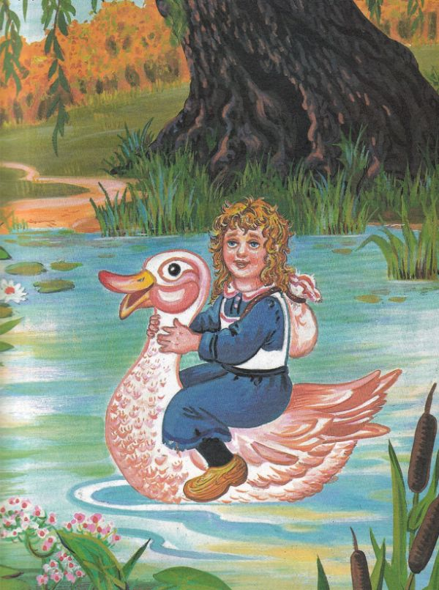
Так и поступила добрая уточка, и после того, как они благополучно переправились и некоторое время еще шли по лесу, лес стал им казаться все больше и больше знакомым, и наконец они увидели вдали дом отца своего.
Тогда они пустились бежать, добежали до дому, ворвались в него и бросились отцу на шею.
У бедняги не было ни часу радостного с тех пор, как он покинул детей своих в лесу; а мачеха тем временем умерла.
Гретель тотчас вытрясла весь свой фартучек — и жемчуг и драгоценные камни так и рассыпались по всей комнате, да и Гензель тоже стал их пригоршнями выкидывать из своего кармана.
Тут уж о пропитании не надо было думать, и стали они жить да поживать, да радоваться.
Иллюстрации: Е.Дидковская.

